POLITECHNIKA WROCŁAWSKA
WYDZIAŁ ELEKTRONIKI

PROJEKT Z BAZ DANYCH
Obsługa lokalu gastronomicznego

Termin zajęć: Piątek, 9:15–11:00

Autor/Autorzy: Prowadzący zajęcia:
Amadeusz Świerk dr inż. Roman Ptak, W4/K9
Indeks: 218524
E-mail: 218524@student.pwr.edu.pl
Jakub Kuśka
Indeks:
E-mail:
Łukasz Kaptur
Indeks:
E-mail:

Wrocław, 2018 r.

Spis treści:
1. Wstęp 4
1.1. Cel projektu 4
1.2. Zakres projektu 4
2. Analiza wymagań 4
2.1. Opis działania i schemat logiczny systemu 4
2.2. Wymagania funkcjonalne 5
2.3. Wymagania niefunkcjonalne 6
2.3.1. Wykorzystywane technologie i narzędzia 6
2.3.2. Wymagania dotyczące rozmiaru bazy danych 6
2.3.3. Wymagania dotyczące bezpieczeństwa systemu 7
2.4. Przyjęte założenia projektowe 7
3. Projekt systemu 7
3.1. Projekt bazy danych 7
3.1.1. Analiza rzeczywistości i uproszczony model konceptualny 7
3.1.2. Model logiczny i normalizacja 7
3.1.3. Model fizyczny i ograniczenia integralności danych 7
3.1.4. Inne elementy schematu – mechanizmy przetwarzania danych 7
3.1.5. Projekt mechanizmów bezpieczeństwa na poziomie bazy danych 7
3.2. Projekt aplikacji użytkownika 7
3.2.1. Architektura aplikacji i diagramy projektowe 7
3.2.2. Interfejs graficzny i struktura menu 7
3.2.3. Projekt wybranych funkcji systemu 7
3.2.4. Metoda podłączania do bazy danych – integracja z bazą danych 7
3.2.5. Projekt zabezpieczeń na poziomie aplikacji 7
4. Implementacja systemu baz danych 7
4.1. Tworzenie tabel i definiowanie ograniczeń 7
4.2. Implementacja mechanizmów przetwarzania danych 7
4.3. Implementacja uprawnień i innych zabezpieczeń 7
4.4. Testowanie bazy danych na przykładowych danych 7
5. Implementacja i testy aplikacji 7
5.1. Instalacja i konfigurowanie systemu 7
5.2. Instrukcja użytkowania aplikacji 7
5.3. Testowanie opracowanych funkcji systemu 7
5.4. Omówienie wybranych rozwiązań programistycznych 7
5.4.1. Implementacja interfejsu dostępu do bazy danych 7
5.4.2. Implementacja wybranych funkcjonalności systemu 7
5.4.3. Implementacja mechanizmów bezpieczeństwa 7
6. Podsumowanie i wnioski 7
Literatura 7
Spis rysunków 7
Spis tabel 7

1. Wstęp
1.1. Cel projektu
Celem projektu jest utworzenie bazy danych, systemu dalej zwanego jako backend umożliwiającego bezstanową obsługę żądań, dla widoków zwanych dalej jako graficzny interfejs użytkownika (ang. gui) które utworzą interfejs umożliwiający obsługę małego lokalu gastronomicznego.
1.2. Zakres projektu
Utworzenie relacyjnej bazy danych zawierającej przykładową listę dań oferowanych w lokalu oraz listę jego pracowników, umożliwiającą utworzenie zamówienia i przypisania mu określonych atrybutów, a także podgląd historii zamówień, dostaw i stanu magazynów, oraz utworzenie aplikacji graficznej pozwalającej na dostęp do funkcjonalności. Szczegóły implementacji przedstawiono w 2.1.
2. Analiza wymagań
2.1. Opis działania i schemat logiczny systemu
System składa się z bazy danych typu SQL - MySQL, backendu obsługującego zapytania do bazy, oraz graficznych interfejsów użytkownika. Komunikacja z backendem następuje za pomocą dowolnego gui. Elementy backend, oraz baza danych zostaną osadzone w kontenerach z użyciem narzędzia docker, uruchomiane za pomocą narzędzia docker-compose.
Użytkownik systemu za pośrednictwem jednego z gui będzie miał możliwość w odpowiedniej kolejności:
  - Zalogowania się na swoje konto w systemie.
  - Aplikacja pełniąca rolę interfejsu graficznego użytkownika użytkownika dostaje token który zostaje zapisany i jest następnie doklejany do wysyłanych zapytań http.
  - Operacji dostępnych dla uprawnień danego konta ze zbioru funkcjonalności opisanych dalej w punkcie 2.2 w zależności od swoich uprawnień.
Uprawnienia użytkownika będą zrealizowane na poziomie backendu oraz będą przechowywane w bazie danych (tabela POZIOMY UPRAWNIEŃ) odpowiednio dla wszystkich danych do logowania.
  - Wylogowania się z systemu
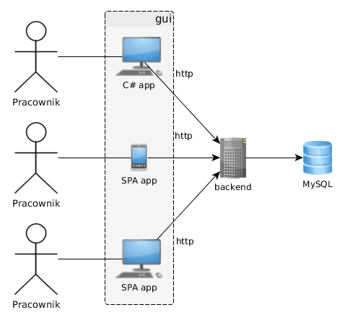
  - gui użytkownika dostaje token który zostaje zapisany i jest następnie doklejany do wysyłanych zapytań http.

6z

W bazie będą znajdować dane opisujące dany lokal, dane do logowania dla zatrudnionych pracowników, oraz pomocnicze dane umożliwiające ich autoryzacje.
Szczegóły opisano w 2.2, oraz 2.3.2.
Gui i będzie można dodawać niezależnie od użytych technologii rozwijając API w backend który komunikować będzie się z nimi po protokole http (opcjonalnie ssl/tsl(https)).

Dostęp do bazy realizowany będzie za pomocą specjalnie w tym celu utworzonego gui w - aplikacji w języku C# któremu komunikacji z bazą będzie pośredniczyć backend napisany w języku Python.
Podstawowym gui będzie w.w. aplikacja na system operacyjny Windows powyżej wersji Windows 7.
Jako możliwe rozszerzenia systemu definiujemy:
Dodatkowe guii:
- Aplikacje webową typu SPA dostępną z przeglądarki.
- Aplikację natywną na system mobilny.
2.2. Wymagania funkcjonalne
- Możliwość zalogowania się do aplikacji jako konkretny pracownik lub jako administrator systemu, oraz wylogowania się z systemu.
Dla managerów(wszystkie niżej wymienione funkcjonalności, oraz ponadto):
  - Przeglądanie, dodawanie, modyfikacja, oraz usuwanie zatrudnionych pracowników do bazy.
  - Przeglądanie, modyfikacja, oraz usuwanie historii zrealizowanych zamówień.
  - Przeglądanie, dodawanie, modyfikacja, oraz usuwanie dostaw.
  - Przeglądanie, dodawanie, modyfikacja, oraz usuwanie użytkowników do systemu, oraz dodawanie, usuwanie ich z grup posiadających określone uprawnienia.
  - Przeglądanie, dodawanie, modyfikacja stanu magazynów
Dla kucharzy:
  - Przeglądanie, dodawanie, modyfikacja, oraz usuwanie pozycji dań do menu.
  - Przeglądanie aktualnych zamówień.
  - Przeglądanie, dodawanie, modyfikacja, oraz usuwanie typów produktów.
  - Oznaczanie zamówienia jako zrealizowane.
  - Przeglądanie stanu magazynów
Dla kelnerów:
  - Przeglądanie, dodawanie, modyfikacja, oraz usuwanie zamówienia z możliwością dodawania zamówionych przez klienta dań i przypisanym pracownikiem/pracownikami obsługującym/obsługującymi
  - Obsługa płatności
  - Zatwierdzanie zamówienia.
  - Przeglądanie dostępności dań.

2.3. Wymagania niefunkcjonalne
2.3.1. Wykorzystywane technologie i narzędzia
Podstawowe:
  - Baza danych MySQL (obraz w dockerze)
  - Program do projektowania bazy danych MySQL Workbench.
  - Narzędzie do tworzenia kontenerów, oraz ich używania docker-compose.
  - Systemu kontroli wersji git, oraz repozytorium zdalnego na hostingu github.com.
  - Windows Forms – interfejs do porogramowania aplikacji graficznej aplikacji w C#

Opcjonalnie:
  - Framework do tworzenia dynamicznych aplikacji webowych typu SPA – ReactJS.
  - Menager pakietów npm.
2.3.2. Wymagania dotyczące rozmiaru bazy danych
Cz .1:
Szacowana ilość encji: 15
Ilość rekordów dla średniej wielkości lokalu dla najbardziej znaczących encji: 2000 zamówień(przechowywanych w bazie powyżej tej wartości dane są archiwizowane), szczegółów zamówienia z nimi powiązanych 2000, oraz powiązanych z tym rachunków(1 rachunek na zamówienie), oraz 2 razy tyle płatności – 4000(2 na zamówienie), oraz dla każdego zamówienia przypisane są 3 elementy zamówienia(przyjęcie zamówienia, przyrządzenie wszystkich dań, oraz wydanie zamówienia).
Elementy takie jak ilość dań, ilość pracowników, oraz elementy autoryzacje w systemie pomijamy w szacowaniach ze względu na mały rozmiar.
Cz. 2:
W analizowanej tabeli może być maksymalnie 2000 wierszy.
W każdym wierszu może znajdować się maksymalnie 8 kolumn o wielkości do 128B.
Analizujemy największą tabelę z zamówieniami oraz ich historią.
Rozmiar stosu:
8192 * Num_Pages = 8192 *2 Num_Rows / Rows_Per_Page = 8192 *2 Num_Rows / (8096 / (Row_Size + 2)) = 8192 *2 * 2000 / (8096 / (128 * 8 + 2))=415266B = 4,15MB
Wniosek:
Pełna baza danych wymagać będzie stosunkowo niewiele miejsca na serwerze. Dla testowej wersji, którą obejmuje projekt dane będą rzędu pojedynczych megabajtów. Jednakże nawet baza dużej restauracji, posiadającej dużą dostępną historie zamówień nie powinna zająć więcej niż 4,15*(1+1+1+2+3) = 25,2MB < 30MB.
2.3.3. Wymagania dotyczące bezpieczeństwa systemu
System nie powinien pozwalać na jakikolwiek dostęp nieautoryzowanej osoby (nie będącej administratorem lub pracownikiem lokalu). System powinien również na poziomie aplikacji weryfikować uprawnienia dla konkretnych użytkowników, oraz pozwalać tylko na ściśle zdefiniowane operacje na bazie definiowane za pomocą API w backend. Autoryzacja użytkowników będzie się odbywać za pomocą tokenów opartych na jwt przechowywanych w bazie danych - dla odpowiednich danych logowania przypisanych do pracownika. Walidacja wprowadzonych danych powinna odbywać się zarówno na poziomie gui jak i backendu. Hasła dla użytkowników będą przechowywane w formie zahashowanej po uprzednim dodaniu do nich soli. Opcjonalne na specjalne życzenie klienta rozważane jest wsparcie dla https.
2.3.4.Dodatkowe wymagania
- Automatyczna aktualizacja stanu magazynów na podstawie zamówień
2.4. Przyjęte założenia projektowe
W projekcie założono, że lokal będzie posiadał tylko jeden magazyn. Do każdego pracownika może być przypisane więcej niż jedno konto w systemie zaś do każdego konta więcej niż jeden token autoryzacyjny. Zamówienia będą składane przez kelnera, chodź możliwe jest rozwinięcie systemu o możliwość składania zamówień bezpośrednio przez użytkownika z konta o ograniczonej funkcjonalności. Przy wyliczaniu rozmiaru bazy danych założono, że ilość rekordów w tabeli będzie nie większa niż 200 pozycji, oraz w każdym rekordzie będzie nie więcej niż 100 pól o wielkości 128 bajtów. W projekcie założono, że lokal nie realizuje zamówień na dowóz chodź jest możliwość dodania takiej funkcjonalności. W projekcie założono wysoki poziom zaufania do managerów, co pozwoliło na brak dodatkowych uprawnień dla właściciela lokalu(na żądanie możliwe jest dodanie gui - PANEL ADMINISTRATORA) umożliwiającego wygodne edytowanie bazy w jednej z zastosowanych interfejsów graficznych użytkownika. System w podstawowej wersji posiada tylko jeden interfejs graficzny użytkownika zrealizowany jako aplikacja napisana pod system Windows 7 (w górę).

3. Projekt systemu
(wersja robocza)
Uproszczony schemat bazy danych ERD przedstawiono poniżej:
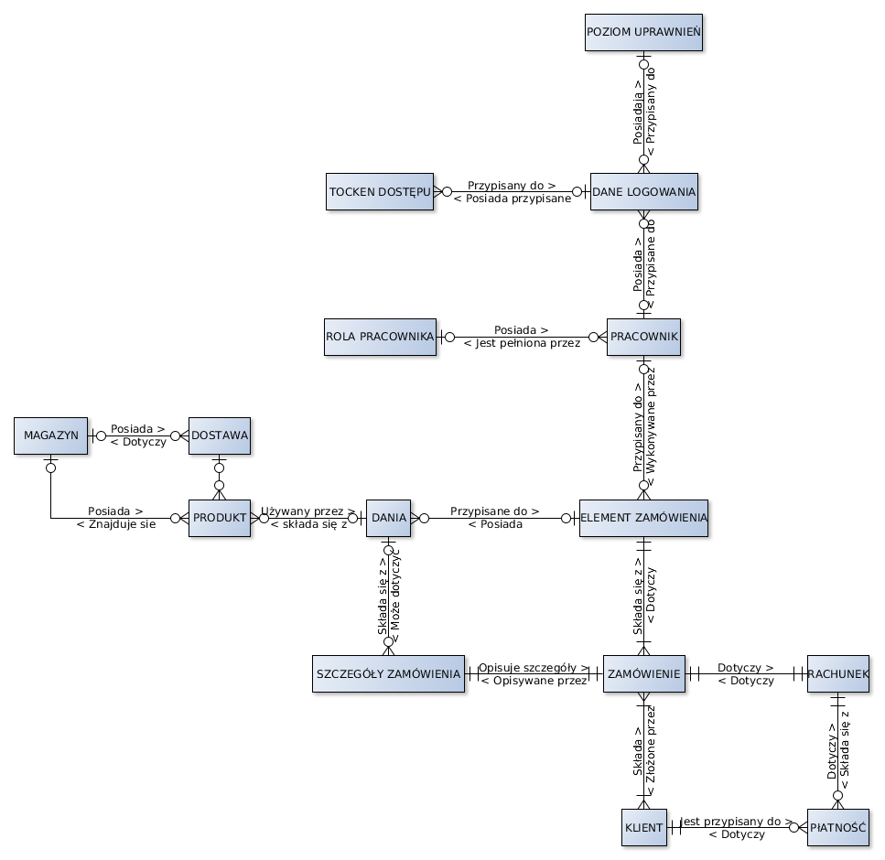
Opis:
  - MAGAZYN: Stan magazynu(produktów w nim się znajdujących).
  - DOSTAWY: Dostawy do danego, magazynu, produkty w nim się znajdujące, terminy dostawy, oraz inne dane charakteryzujące dostawę.
  - PRODUKT: Produkty z których robione są zamówienia ilość jednostka itp.
  - DANIA: Dania dostępne w karcie.
  - SZCZEGÓŁY ZAMÓWIENIA: Szczegóły dotyczące zamówienia – produkty na które dane zamówienie się składa.
  - ZAMÓWIENIE: Ogólne informacje o zamówieniu.
  - RACHUNEK: Rachunek za dane zamówienie.
  - PŁATNOŚĆ: Kwota pokrywająca część bądź całość zamówienia.
  - KLIENT: Klient restauracji – dane pozwalające na jego identyfikacje
  - ELEMENT ZAMÓWIENIA: Elementy z których składa się zamówienie – konkretne zamówienie np. obsługa przygotowanie dania itp.3
  - PRACOWNIK: Pracownik restauracji
  - ROLA PRACOWNIKA: np. dostawca, kelner, kasjer kucharz
  - TOCKENY DOSTĘPU: ważne jwt pozwalające na dostęp do systemu
  - POZIOM UPRAWNIEŃ: Poziom uprawnień w dostępie do aplikacji(z czym wiąże się również poziom uprawnień do bazy danych)
Projekt i struktury bazy danych, mechanizmów zapewniania poprawności przechowywanych informacji, oraz kontroli dostępu do danych.
3.1. Projekt bazy danych
3.1.1. Analiza rzeczywistości i uproszczony model konceptualny
3.1.2. Model logiczny i normalizacja
3.1.3. Model fizyczny i ograniczenia integralności danych
3.1.4. Inne elementy schematu – mechanizmy przetwarzania danych
3.1.5. Projekt mechanizmów bezpieczeństwa na poziomie bazy danych
3.2. Projekt aplikacji użytkownika
3.2.1. Architektura aplikacji i diagramy projektowe
3.2.2. Interfejs graficzny i struktura menu
3.2.3. Projekt wybranych funkcji systemu
3.2.4. Metoda podłączania do bazy danych – integracja z bazą danych
3.2.5. Projekt zabezpieczeń na poziomie aplikacji
4. Implementacja systemu baz danych
Implementacja i testy bazy danych w wybranym systemie zarządzania bazą danych.
4.1. Tworzenie tabel i definiowanie ograniczeń
4.2. Implementacja mechanizmów przetwarzania danych
4.3. Implementacja uprawnień i innych zabezpieczeń
4.4. Testowanie bazy danych na przykładowych danych
5. Implementacja i testy aplikacji
Skrócone sprawozdanie z etapu implementacja i testowania aplikacji.
5.1. Instalacja i konfigurowanie systemu
5.2. Instrukcja użytkowania aplikacji
5.3. Testowanie opracowanych funkcji systemu
5.4. Omówienie wybranych rozwiązań programistycznych
5.4.1. Implementacja interfejsu dostępu do bazy danych
5.4.2. Implementacja wybranych funkcjonalności systemu
5.4.3. Implementacja mechanizmów bezpieczeństwa
6. Podsumowanie i wnioski
Literatura
Spis rysunków
Spis tabel

